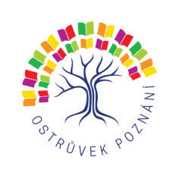

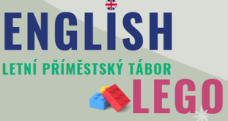

**Přihláška na příměstský letní tábor**

***ANGLIČTINA s Legem***

pořádaný

**Ostrůvkem Poznání z.s.**

* Program příměstského tábora probíhá v prostorách **Ostrůvku Poznání v Drahotuších na adrese:**

Nám. Osvobození 48, 753 61 Hranice IV - Drahotuše.

* Temín konání: **28. 7. – 1. 8. 2025** v čase **7:30 – 15:30 hodin.**
* Přihlášku je možné stáhnout na webu[**www.ostruvekpoznani.cz**](http://www.ostruvekpoznani.cz)v záložce **PŘÍMĚSTSKÉ TÁBORY**
* Platba se provádí **bankovním převodem** na základě platebního příkazu, který rodič obdrží

e-mailem po podání vyplněné přihlášky.

* Vzhledem k omezené kapacitě je potřeba **po obdržení platebního příkazu uhradit rezervaci ve výši 1700 Kč**. Doplatek ve výši 1500 Kč (stejný variabilní symbol) je nutno uhradit nejpozději jeden týden před zahájením příměstského tábora. V případě zájmu lze samozřejmě uhradit ihned celou částku.
* Přihlášku lze zaslat na e-mail [**info@ostruvekpoznani.cz**](mailto:info@ostruvekpoznani.cz)(nebo vhodit do schránkyumístěné u hlavního vchodu do budovy, kde sídlí **Ostrůvek Poznání**).
* **Cena: 3 200 Kč** zahrnuje:

celodenní program * aktivity v angličtině s kvalifikovaným lektorem * projektový den s Malou technickou univerzitou * materiál a pomůcky ke tvoření * drobné odměny pro děti * 2x svačina a oběd + celodenní pitný režim *

**……………………………………………………………………………………………………………………………………………………………………….**

**DÍTĚ**

Jméno a příjmení dítěte: ______________________________________________________________

Adresa (trvalé bydliště): ______________________________________________________________

Datum narození: ____________________________________________________________________

Věk dítěte: _________________________________________________________________________

Zdravotní stav, zvláštní údaje (alergie, dieta, specif. návyky): _________________________________

__________________________________________________________________________________

**ZÁKONNÝ ZÁSTUPCE**

Jméno a příjmení matky: _____________________________________________________________

Telefon: ______________________________ e-mail: ______________________________________

Jméno a příjmení otce: _______________________________________________________________

Telefon: ______________________________ e-mail: ______________________________________

Kontakt při náhlém onemocnění: _______________________________________________________

Prohlášení zákonného zástupce:

Beru na vědomí, že platbu lze vrátit pouze v případě nemoci přihlášeného dítěte doložené lékařským potvrzením. V tomto případě má zákonný zástupce nárok na vrácení částky ve výši 50% z celkové ceny programu. V případě, že dojde k ukončení docházky na vlastní žádost zákonného zástupce, je uhrazená platba nevratná. V případě nepřijaté platby dítě nebude v den zahájení příměstského tábora přijato.

Souhlasím se zpracováním osobních údajů, které jsou nezbytné pro agendu související s pobytem na příměstském táboře. Dále souhlasím s publikováním fotografií, zvukových a vizuálních záznamů pořízených v průběhu programu.

Datum:

…………………………………………..

podpis zákonného zástupce